SISTEMA INTEGRAL DE ADMINISTRACIÓN FINANCIERA Y CONTROL
SIAFyC

MANUAL DEL USUARIO
Módulo
Pagos

Segunda Versión
Enero de 2008

Módulo Pagos

Este Módulo le permite:
- Pagar todos aquellos Documentos que han sido preparados, ordenados y aprobados y visados.
- Modificar un Pago existente y no impreso y entregado.
- Eliminar un Pago completo o un ítem de Pago.
- Consultar los detalles de cualquier Pago en el Sistema.

Se accede al módulo de Pagos a través de la pantalla del Menú Principal SIAFyC, Sistema de Tesorería o a través de la Guía de uso del Sistema Tesorería.

indice

Módulo Pagos 1
PANTALLA INICIAL DEL MODULO PAGOS 3
Ficha “Documentos a Pagar” 5
INICIAR UN TRAMITE DE PAGO 7
Ficha "Pagos": 8
Realizar el Pago de un Documento: 10
Modificar un Pago: 16
Ficha "Consulta Pagos" 20
Como buscar un Pago: 20

PANTALLA INICIAL DEL MODULO PAGOS
Al iniciar el proceso “Pagos”, esta será la pantalla inicial que nos mostrará dependiendo de los posibles “Orígenes de Pago” con que cuente la Institución a la que pertenezcamos.

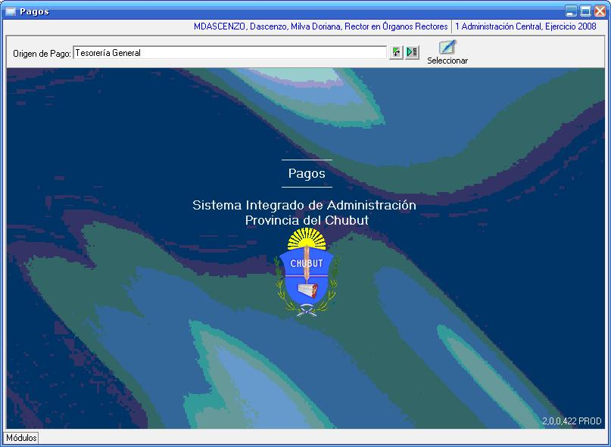

A fin de ingresar al Módulo, debemos primeramente seleccionar el “Origen de Pago”, el cual dependerá de las posibilidades de la Institución.
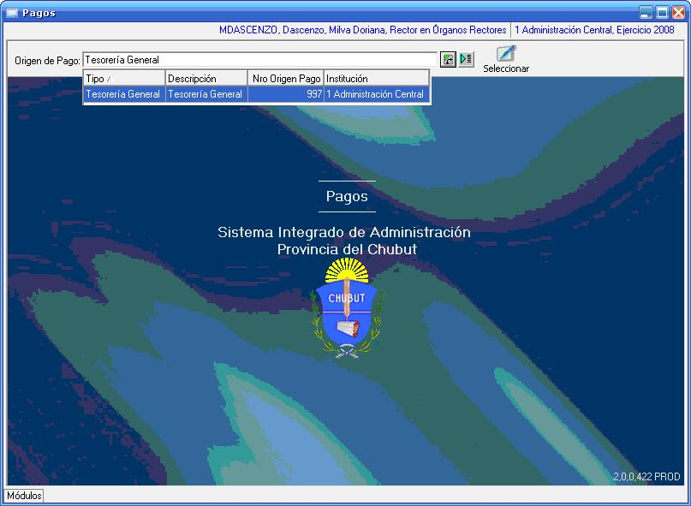
Una vez seleccionado el “Origen de Pago”, debemos presionar el botón “Seleccionar” y veremos la siguiente pantalla:
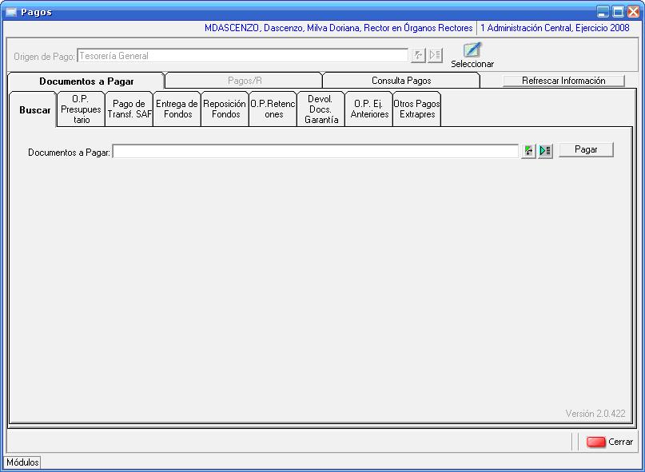

La pantalla inicial, está compuesta por tres fichas, que podrán accederlas pulsando sobre cada una de ellas:
- Documentos a Pagar.
- Pagos.
- Consulta de Pagos.

Ficha “Documentos a Pagar”
Al ingresar a la solapa, observamos la existencia de varias solapas las cuales son indicativas de los distintos tipos de documentos existentes en el SIAFyC que se pueden pagar:
- Buscar: Permite, mediante la utilización de varios criterios de búsqueda seleccionar el documento a pagar.
- O.P. Presupuestario: Permite, mediante la utilización de varios criterios de búsqueda seleccionar el documento “Orden de Pago Presupuestaria” a pagar.
- Pago de Transf. SAF: Permite, mediante la utilización de varios criterios de búsqueda seleccionar el documento “Transferencia a SAF” a pagar.
- Entrega Fondos: Permite, mediante la utilización de varios criterios de búsqueda seleccionar el documento “Entrega de Fondos” a pagar.
- Reposición Fondos: Permite, mediante la utilización de varios criterios de búsqueda seleccionar el documento “Reposición de Fondos” a pagar.
- O.P. Retenciones: Permite, mediante la utilización de varios criterios de búsqueda seleccionar el documento “Reposición de Fondos” a pagar.
- Devol.Docs.Garantía: Permite, mediante la utilización de varios criterios de búsqueda seleccionar el documento “Devolución de Documentos de Garantía” a pagar.
- O.P.Ejercicios Anteriores: Permite, mediante la utilización de varios criterios de búsqueda seleccionar el documento “Ordenes de Pago de Ejercicios Anteriores” a pagar.
- Otros Pagos Extrapres: Permite, mediante la utilización de varios criterios de búsqueda seleccionar el documento “Otros Pagos Extrapresupuestarios” a pagar.
Al iniciar la búsqueda del documento, el SIAFyC me mostrará la información en forma de grilla en función del criterio de búsqueda elegido.
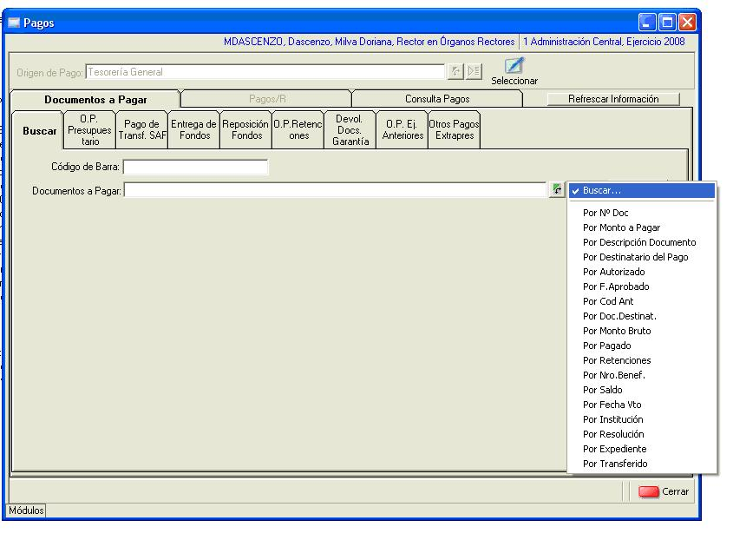
Por ejemplo, al determinar que el criterio de búsqueda sea la “Fecha de Aprobado” del documento, me muestra los siguientes documentos que cumplen con dicha condición.
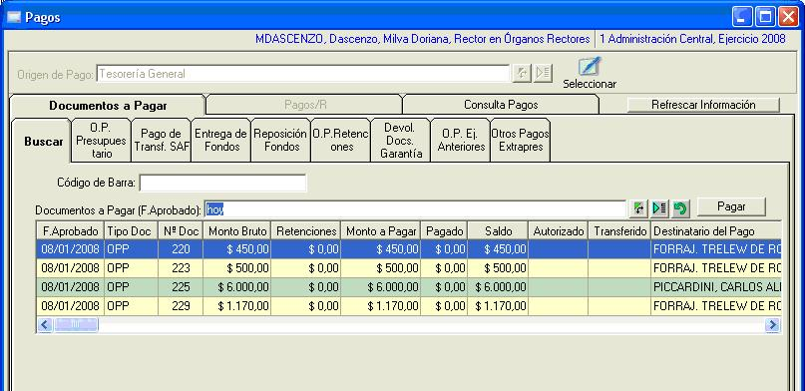

INICIAR UN TRAMITE DE PAGO
Para iniciar un trámite de pago, debemos seleccionar el documento a pagar haciendo “doble clic” en el mismo.
Su pantalla se verá:
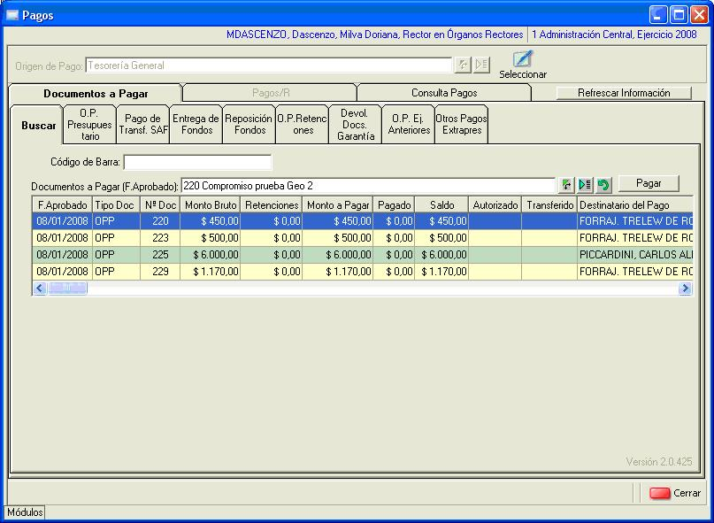

Haga Doble Click sobre un Documento a Pagar, y se habilitará la Ficha "Pagos", para poder realizar el Pago correspondiente.

Ficha "Pagos":
Una vez elegido un Documento a Pagar, en su pantalla se detallará:
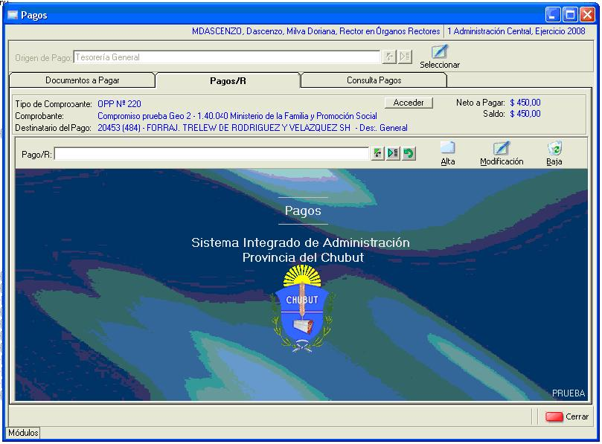
La cual presenta la Información del Documento a Pagar detallando Tipo de Comprobante, Comprobante (descripción), Destinatario del Pago, Neto a Pagar y Saldo.
Adicionalmente, me permite mediante el botón “Acceder”, visualizar el documento al cual estoy queriendo pagar en el proceso correspondiente.
Botones Asignados:
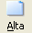 Inicia un trámite de Pago de un Documento.
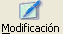 Una vez iniciado el trámite, siempre se ingresa por Modificación, para sus posteriores cambios.
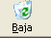 Permite eliminar un trámite de Pago.

Realizar el Pago de un Documento:
Para iniciar un Trámite de Pago, deberá pulsar sobre el botón Alta. 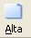
Su pantalla se verá:
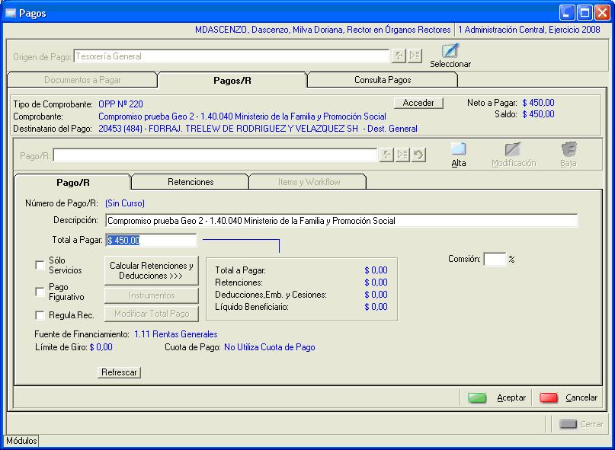
La cual tiene asignada tres fichas, que podrá accederlas pulsando sobre cada una de ellas:
- Pago
- Retenciones
- Items y Workflow

Ficha "Pago":
Pasos para generar un Pago:
- Ingrese los siguientes datos:
Descripción: Debe ingresar una breve frase que identifique, el Pago correspondiente. Por defecto el sistema carga la descripción de: Pago Completo o Pago Parcial según el importe ingresado en el Total a Pagar.
Total a Pagar: Debe ingresar el Monto a Pagar, podrá ser un Pago Completo o una suma Parcial.

Ficha "Retenciones":
- 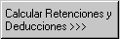Pulse sobre el botón Calcular Retenciones.
El sistema automáticamente calcula el Importe líquido correspondiente de acuerdo a las retenciones y deducciones aplicadas al Destinatario de Pago, como se observa a continuación:
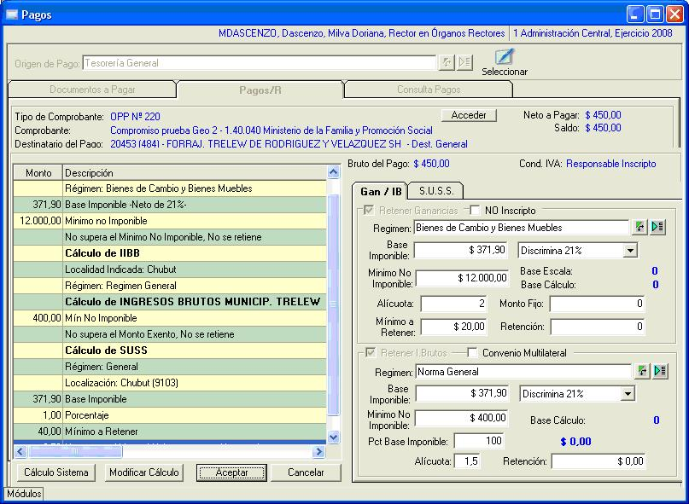

- Para modificar el importe de las retenciones a practicar, debemos presionar el botón . De esta manera se habilitarán las solapas impositivas, posibilitando hacer modificaciones en su cálculo. Una vez efectuadas las modificaciones deseadas, debemos presionar el botón 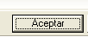 a fin de que dichas modificaciones surtan efecto.

Ficha "Ítems y Workflow":

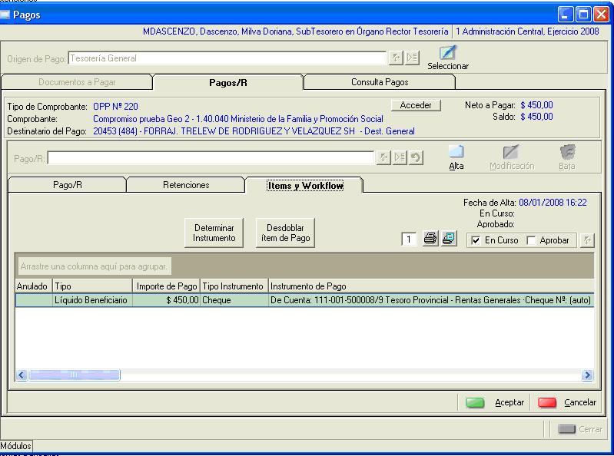

Esta solapa nos permite determinar el “instrumento de pago” y “desdoblar los ítems de pago”.
Determinar el instrumento de pago: nos permite determinar el medio de pago con que se cancelará el comprobante seleccionado, es decir, mediante efectivo, cheque, débito bancario, etc.
Desdoblar Ítems de Pago: al desdoblar el ítem de pago, podemos asignar a un mismo ítems, dos o mas instrumentos. De utilizar esta opción, deberemos asignar a cada línea un instrumento de pago.

Determinar el Instrumento de pago:

En esta ficha se detallan los Items a Pagar y en la cual deberá determinar los Instrumentos de Pago con los que efectivizará el trámite de pago.
Pasos a seguir:
- Seleccione un Ítem de Pago.
- 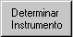Haga Doble click sobre el Ítem seleccionado o pulse sobre el botón:
Su pantalla se verá:
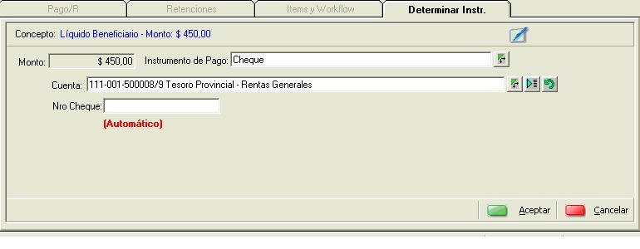
3. Seleccione el Tipo de Instrumento e Instrumento de Pago, que puede ser cheque, débito bancario, etc.
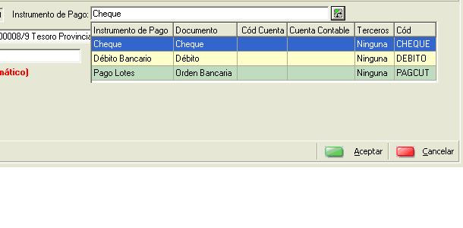

4. Pulse Aceptar para confirmar o pulse Cancelar para rechazar la operación.

Aceptada la transacción en su pantalla se detalla la descripción del Instrumento de Pago seleccionado:
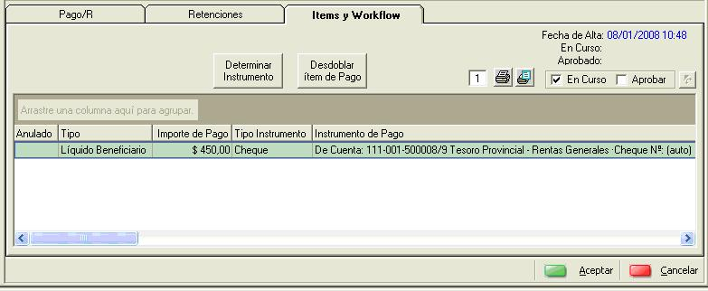

Desdoblar Ítems de Pago:

Para poder determinar diferentes modalidades de Pago para un mismo Ítems, deberá primero desdoblar el Item.
Pasos a seguir:
Seleccione el Ítem de Pago.
Pulse sobre el botón Desdoblar.....
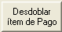
En su pantalla se verá:
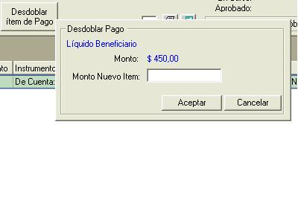

Ingrese el Nuevo Monto.
Pulse Aceptar para confirmar o Cancelar para rechazar la Operación.

Si Acepta la operación, su pantalla se verá:
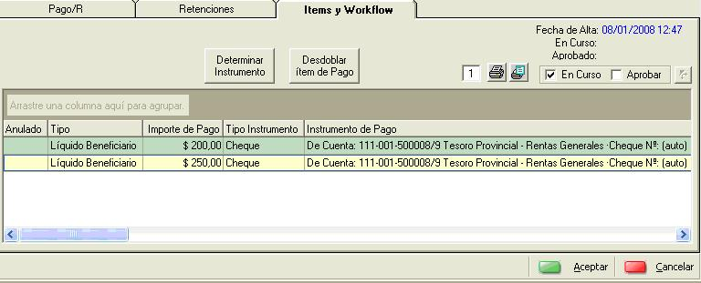

Recuerde que debe Aceptar para confirmar el Pago o pulsar Cancelar para rechazar la operación.

Modificar un Pago:
Deberá utilizar esta opción, para consultar, modificar o anular Ítems de Pago.
Pasos a seguir:
- Seleccione el comprobante de Pago.
- Pulse sobre el botón Modificación. 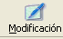

Su pantalla se verá:
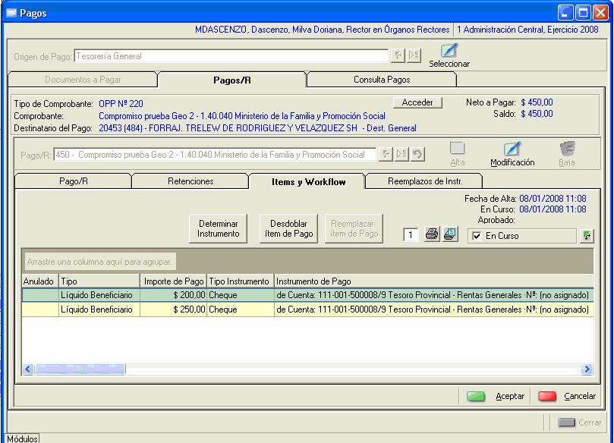
3. Podrá modificar el Instrumento de Pago de un Ítem determinado, de la misma manera vista anteriormente. (Ver "Determinar Instrumento de Pago")
4. Podrá anular Ítems de Pagos.

Reemplazar Ítems de Pago:
Pasos a seguir:
- Seleccione el Item de Pago.
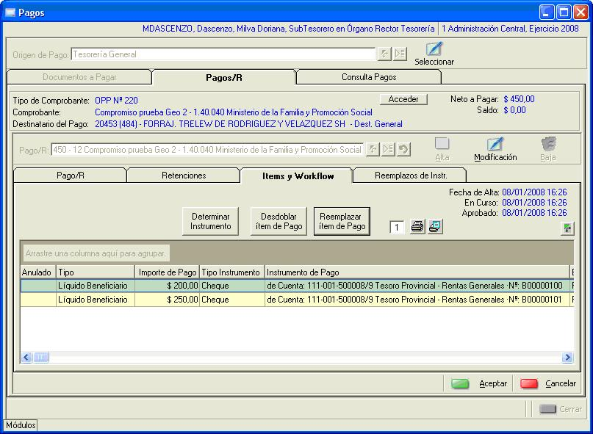

- Pulse sobre el botón: 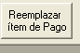
En la pantalla aparecerá el siguiente mensaje:
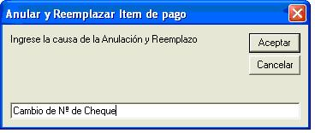

El sistema cargará Fecha y Hora de anulado, y creará un nuevo Item de Pago con el mismo Importe, al que podrá determinar un Instrumento de Pago nuevamente (Ver "Determinar Instrumento de Pago").
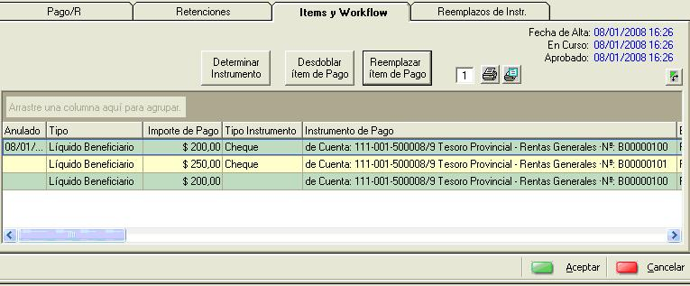
Pulse Aceptar para confirmar o pulse Cancelar para rechazar la operación.

Eliminar un trámite de Pago Completamente:
Aceptada la eliminación, el sistema automáticamente anula todos los Items de Pago del Comprobante.
Pasos a seguir:
1. Seleccione el comprobante de Pago.
2. Pulse sobre el botón de Baja. 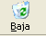

Visualizará la siguiente pantalla:
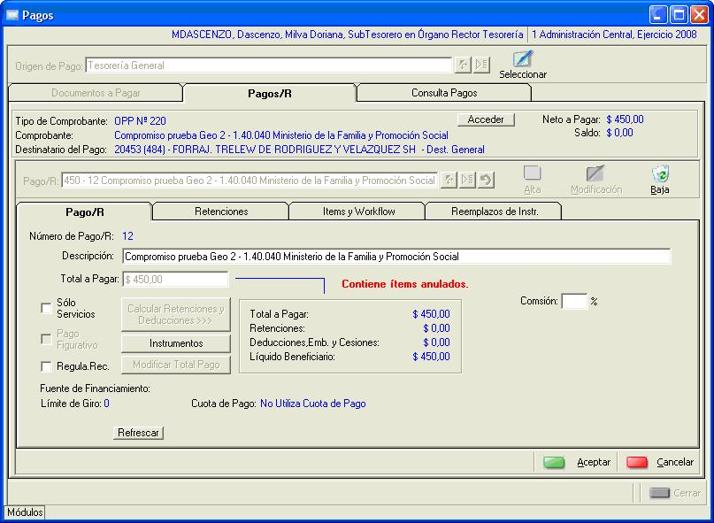
En el campo de descripción ingrese el motivo de la anulación, de no ingresarlo, le aparecerá el siguiente mensaje:
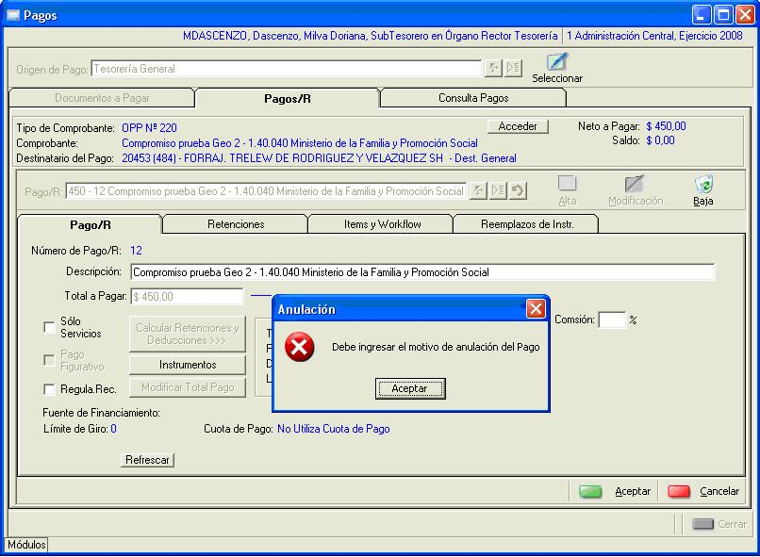

Pulse Aceptar para confirmar la eliminación o pulse Cancelar para rechazar la operación.

Ficha "Consulta Pagos"
En esta ficha podrá acceder a todos los comprobantes de Pagos, para Consultarlos, Modificarlos o Eliminarlos.
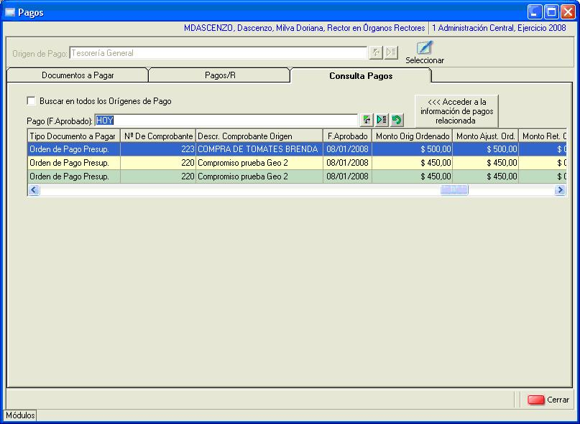

Pasos a seguir:
- Seleccione un Pago.

Como buscar un Pago:

Pulsando el botón ( ) visualizo el conjunto de registros que responden a la última búsqueda realizada.
Para poder seleccionar un Pago requerido o consultar el estado de los mismos, podrá hacerlo a través del botón de búsqueda específica.

- Botón de búsqueda específica: pulsando éste botón se mostrarán distintas opciones para buscar un Pago según cualquiera de los datos pertenecientes al mismo.
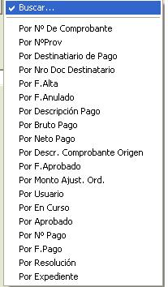
Existen tres formas distintas de búsqueda:
- Para datos numéricos:
Las siguientes especificaciones entran dentro de ésta categoría:
- Por Número.
- Por Monto
Seleccione una de ellas y luego ingrese un número o un rango de números. Por ejemplo:
185
entre 184 y 192
mayor que 1000
>1500
<400
500 a 700
- Para datos de formato texto:
Las siguientes especificaciones entran dentro de ésta categoría:
- Por Descripción
- Por Tipo Documento.
- Por Comprobante Origen.
Ingresando una parte descriptiva de la opción seleccionada. El sistema buscará todos los comprobantes que comiencen con dichas letras. Si se antepone un ( * ), se buscará la palabra en cualquier lugar de la oración. Por ejemplo: si ingresamos *Pago, el sistema buscará todos los comprobantes que tengan en cualquier lugar de la oración la palabra Pago.
- Para datos en formato de fecha:
Las siguientes especificaciones entran dentro de esta categoría:
- Por Fecha.
- Por Anulado.
Seleccione la categoría deseada y luego ingrese una fecha específica, un rango de fechas o una especificación de días. Por ejemplo:
19/6
11/05/1992
del 12 al 20
del 12/9 al 20/10
del 1/1/1998 al 12/6/2000
últimos 15 días
últimos 40 días
Si no se indica el año, se toma por defecto el año corriente. Si no se indica el mes, se toma por defecto el mes corriente.

- Por número de cheque:
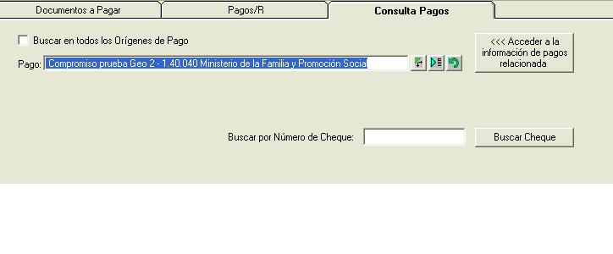

Seleccione alguna de las opciones detalladas anteriormente, ingrese los datos correspondientes y presione Enter, de ésta manera el sistema buscará él o los Pagos que correspondan a las especificaciones ingresadas.

- Marcando la casilla Todos los Orígenes, el sistema recopilará todos los comprobantes correspondientes a todos los Orígenes de Pagos y que cumplan con la especificación ingresada.


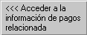
- Una vez Encontrado el Pago solicitado, pulse sobre el botón:

- Para modificar o eliminar Pagos ver lo explicado en Ficha "Pagos".

